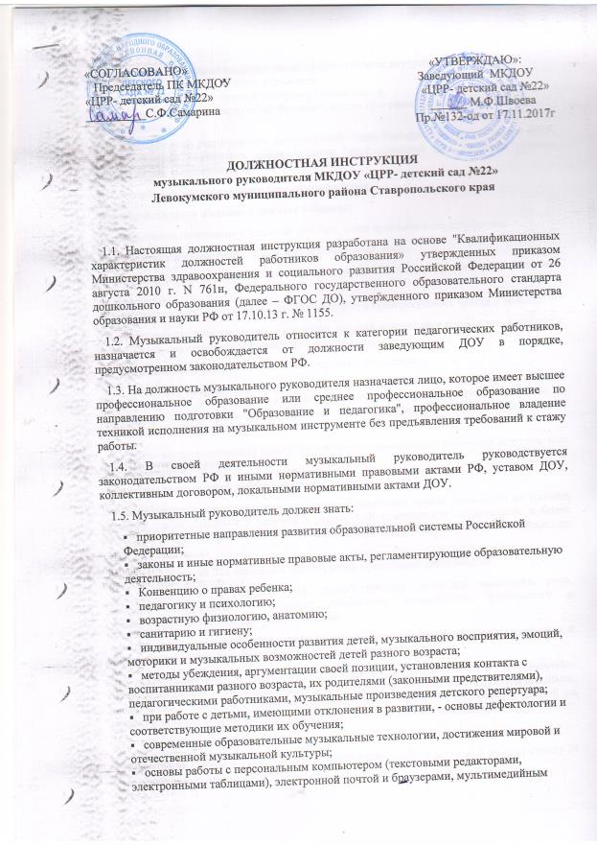

- оборудованием, музыкальными редакторами; правила внутреннего трудового распорядка образовательного учреждения;
- правила по охране труда и пожарной безопасности;
- реализуемую основную общеобразовательную программу дошкольного Учреждения.
1.6. Музыкальный руководитель, реализующий общеобразовательную программу ДОУ, должен обладать основными компетенциями, необходимыми для создания условия развития детей, обозначенными в ФГОС:
а) обеспечение эмоционального благополучия через:
-непосредственное общение с каждым ребенком;
-уважительное отношение к каждому ребенку, к его чувствам и потребностям;
б) поддержку индивидуальности и инициативы детей через:
-создание условий для свободного выбора детьми деятельности, участников совместной деятельности;
-создание условий для принятия детьми решений, выражения своих чувств и мыслей;
-недирективную помощь детям, поддержку детской инициативы и самостоятельности в разных видах деятельности музыкального воспитания;
в) установление правил взаимодействия в разных ситуациях:
- условий для позитивных, доброжелательных отношений между детьми, в том числе принадлежащими к разным национально-культурным, религиозным общностям и социальным слоям, а также имеющими различные (в том числе ограниченные) возможности здоровья;
-развитие коммуникативных способностей детей, позволяющих разрешать конфликтные ситуации со сверстниками;
-развитие умения детей работать в группе сверстников;
г) построение вариативного развивающего образования, ориентированного на уровень развития, проявляющийся у ребенка в совместной деятельности со взрослым и более опытными сверстниками, но не актуализирующийся в его индивидуальной деятельности через:
-создание условий для овладения культурными средствами деятельности;
-организацию видов деятельности, способствующих развитию мышления, речи, общения, воображения и детского творчества, личностного, физического и художественно-эстетического развития детей;
-поддержку спонтанной игры детей, ее обогащение, обеспечение игрового времени и пространства; оценку индивидуального развития детей;
д) взаимодействие с родителями (законными представителями) по вопросам образования ребенка, непосредственного вовлечения их в образовательную деятельность, в том числе посредством создания образовательных проектов совместно с семьей на основе выявления потребностей и поддержки образовательных инициатив семьи.
1.7. Музыкальный руководитель:
- работает по графику, утвержденному заведующим ДОУ, с нагрузкой на одну ставку 24 ч в неделю;
- получает от администрации ДОУ информацию нормативно-правового и организационно-методического характера, знакомится с соответствующими документами;
- систематически обменивается с администрацией и педагогическими работниками ДОУ информацией по вопросам, входящим в его компетенцию;
2. Должностные обязанности
2.1. Музыкальный руководитель по своей должности исполняет следующие обязанности:
- осуществляет развитие музыкальных способностей и эмоциональной сферы, творческой деятельности воспитанников;
- формирует их эстетический вкус, используя разные виды и формы организации музыкальной деятельности;
- участвует в разработке образовательной программы образовательного учреждения;
- координирует работу педагогического персонала и родителей (законных представителей) по вопросам музыкального воспитания детей, определяет направления их участия в развитии музыкальных способностей с учетом индивидуальных и возрастных особенностей воспитанников, а также их творческих способностей;
- определяет содержание музыкальных занятий с учетом возраста, подготовленности, индивидуальных и психофизических особенностей воспитанников, используя современные формы, способы обучения, образовательные, музыкальные технологии, достижения мировой и отечественной музыкальной культуры, современные методы оценивания достижений воспитанников;
- участвует в организации и проведении массовых мероприятий с воспитанниками в рамках образовательной программы образовательного учреждения (музыкальные вечера, развлечения, пение, хороводы, танцы, показ кукольного и теневого театра и иные мероприятия), спортивных мероприятиях с воспитанниками, обеспечивает их музыкальное сопровождение.
- консультирует родителей (законных представителей) и воспитателей по вопросам подготовки воспитанников к их участию в массовых, праздничных мероприятиях;
- обеспечивает охрану жизни и здоровья воспитанников во время образовательного процесса;
- участвует в работе педагогических, методических советов, других формах методической работы, в проведении родительских собраний, оздоровительных, воспитательных и других мероприятий, предусмотренных образовательной программой;
- выполняет правила по охране труда и пожарной безопасности;
- совместно с воспитателями и специалистами ДОУ участвует в проведении интегрированных и других видов занятий с воспитанниками;
- ведет следующую документацию: перспективное и календарное планирование, диагностический журнал, тетрадь взаимосвязи с учителем-логопедом;
- представляет опыт своей работы на районных конкурсах, праздниках и в рамках дошкольного учреждения;
- участвует в обязательных плановых мероприятиях и самостоятельно планирует индивидуальную работу с детьми, их родителями (законными предствителями) и воспитателями;
- организует соответствующую развивающую предметно-пространственную среду музыкального зала;
- осуществляет работу по развитию правильного физиологического и речевого дыхания у детей, по развитию общей и мелкой моторики, развитию фонематического восприятия речи.
2.2.Музыкальный руководитель непосредственно подчиняется заведующей ДОУ, старшему воспитателю.
3. Права
Музыкальный руководитель имеет право:
3.1. Участвовать в управлении образовательным учреждением, защищать свою профессиональную честь и достоинство.
3.2. Свободно выбирать и использовать методики обучения и воспитания, учебные пособия и материалы в соответствии с образовательной программой, утвержденной образовательным учреждением.
3.3. В пределах своей компетенции и в порядке, определенном Уставом, присутствовать на занятиях, проводимых другими педагогическими работниками.
3.4. Представлять на рассмотрение заведующего учреждением предложения по улучшению деятельности ДОУ.
3.5. Получать от работников ДОУ информацию, необходимую для осуществления своей деятельности.
3.6. Требовать от заведующего учреждения оказания содействия в исполнении своих должностных обязанностей.
3.7. На рабочее место, соответствующее требованиям охраны труда, на получение от работодателя достоверной информации об условиях и охране труда на рабочем месте.
3.8. Повышать свою профессиональную квалификацию, проходить аттестацию.
4. Ответственность
4.1 Музыкальный руководитель несет ответственность (в установленном законодательством РФ порядке):
- за реализацию не в полном объеме образовательной программы в соответствии с учебным планом и графиком учебного процесса;
- за жизнь и здоровье воспитанников во время образовательного процесса;
- за нарушение прав и свобод ребенка;
- за неисполнение (ненадлежащее исполнение) своих должностных обязанностей, предусмотренных настоящей инструкцией, в пределах, определенных действующим трудовым законодательством РФ;
- за совершенные в процессе осуществления своей деятельности правонарушения в пределах, определяемых действующим административным законодательством РФ.
4.2. За применение, в том числе однократное, методов воспитания, связанных с физическим и (или) психическим насилием над личностью воспитанника, музыкальный руководитель может быть освобожден от занимаемой должности в соответствии с трудовым законодательством и Законом РФ «Об образовании в Российской Федерации».
4.3. За нарушение правил техники безопасности при эксплуатации аудио- и видеооборудования, пожарной безопасности, охраны труда, санитарно-гигиенических правил музыкальный руководитель привлекается к административной ответственности в порядке и случаях, предусмотренных административным законодательством РФ.
4.4. За виновное причинение ДОУ или участникам образовательного процесса ущерба в связи с исполнением (неисполнением) своих должностных обязанностей музыкальный руководитель несет материальную ответственность в порядке и пределах, установленных трудовым или гражданским законодательством РФ.

С должностной инструкцией ознакомлены, копию получила:_______________________
________________________

